
大阪府の財務諸表

平成２５年度

Ⅰ．はじめに
大阪府では、平成23年度決算から従来の官庁会計の仕組みに、複式簿記・発生主義という企業会計の考え方を取り入れた新公会計制度を導入しています。この度、日々の仕訳入力に基づく平成25年度の財務諸表を作成しました。
この複式簿記・発生主義に基づく財務諸表により、資産、負債などのストック情報や減価償却費、地方債にかかる利息負担などを含むフルコスト情報などを、府民のみなさまにわかりやすくお知らせできるようになりました。
今後も、府民のみなさまへの説明責任を十分に果たすため、会計の専門家の意見を伺いながら、職員研修を重ねるなど、新公会計制度に関する取組みに努めてまいります。

Ⅱ．大阪府の財務諸表
１．財務諸表の構成
財務諸表の構成と目的は次のとおりです。
財務諸表名 | 目 的
貸借対照表 | 財務諸表の作成基準日における資産、負債及び純資産の状況を明らかにします。
行政コスト計算書 | 一会計期間の行政サービスの提供に要した費用とそれを賄うための財源である収入及び収支差額を表示し、府民等の負担と受益のバランスを明らかにします。
ｷｬｯｼｭ･ﾌﾛｰ計算書 | 一会計期間の資金収支の状況を一定の活動区分別に表示します。
純資産変動計算書 | 純資産の一会計期間の変動を明らかにします。
附属明細表 | 財務諸表の内容を補足するため13の附属明細表を作成します。
注 記 | 財務諸表作成のために採用している会計処理の原則及び手続並びに表示方法（重要な会計方針）や財務諸表の重要な補足情報を記載します。

２．作成基準日
平成26年３月31日
ただし、出納整理期間（平成26年４月１日～５月31日）の現金の出納に関する取引を含めます。

３．対象となる会計
対象となる会計は次のとおりです。
会 計 名
一般会計 | 不動産調達特別会計 | 大阪府営住宅事業特別会計
公債管理特別会計 | 市町村施設整備資金特別会計 | 証紙収入金整理特別会計
中小企業振興資金特別会計 | 就農支援資金等特別会計 | 沿岸漁業改善資金特別会計
林業改善資金特別会計 | 関西国際空港関連事業特別会計 | 母子寡婦福祉資金特別会計
港湾整備事業特別会計 | 箕面北部丘陵整備事業特別会計 | 流域下水道事業特別会計

４．作成する財務諸表
・大阪府全体（各会計合算）
・会計別、部局別、事業別
・会計別かつ所属別かつ事業別（財務諸表作成の基礎単位）

平成25年度

15会計
17部局
268事業

５．大阪府の財務諸表の特徴
大阪府の財務諸表には、次の特徴があります。

①わかりやすく信頼性ある財務諸表
・全ての利用者の意思決定に役立つ正確な情報を提供することを基本理念とし、広く活用されている民間企業の会計基準に出来るだけ準拠しています。
・行政の特質を踏まえつつ、民間の企業会計原則や減損会計など新しい会計基準を採用しています。
・財務諸表は、条例により定められた大阪府財務諸表作成基準と、これに付随する各種取扱要領等に基づき作成しています。

②財務マネジメントへの利用
・大阪府の実施する行政施策の公益目的・非収益性に配慮しつつ、財務諸表が、行政の効率性を点検し、説明するツールとして機能するよう制度設計しています。
・個別の組織、事業におけるマネジメントに活用できるよう、マネジメントに適した単位ごとに財務諸表を作成しています。

６．その他（参考情報）
財務諸表（4表）及び官庁会計決算書の関係は、次のとおりです。
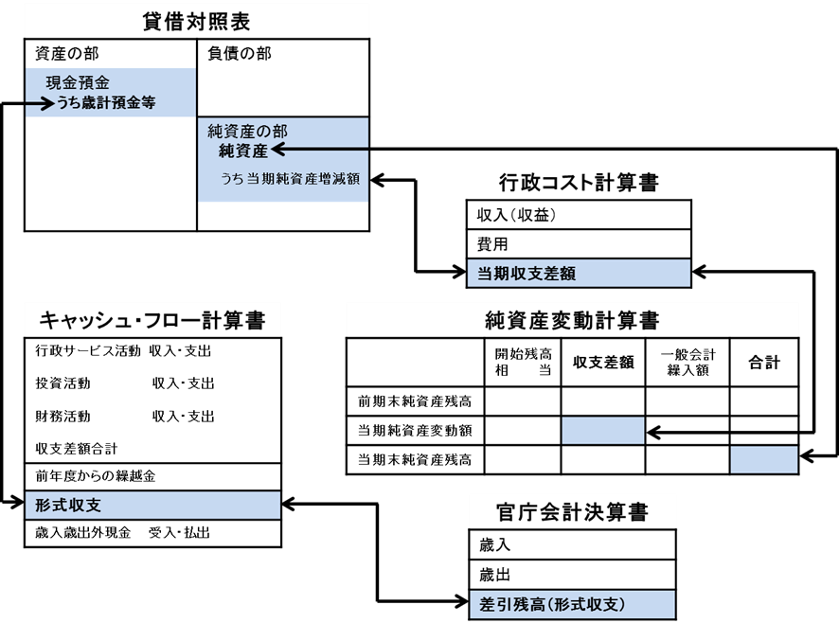

※次ページ以降で、大阪府全体（各会計合算）財務諸表を中心に、概要を説明します。
Ⅲ．貸借対照表
貸借対照表は、財務諸表の作成基準日における資産、負債及び純資産の状況を明らかにすることを目的として作成する計算書です。
平成26年３月31日現在、8兆4,676億円の資産と6兆8,821億円の負債があります。
純資産は1兆5,855億円であり、昨年度に比べ144億円増加しています。

純資産は資産の総額から負債の総額を引いた額のことです。
平成25年度末の純資産比率（資産合計に対する純資産の割合）は18.7%です。前年度に比べて、0.1ポイント上昇しています。

Ⅳ．行政コスト計算書
行政コスト計算書は、一会計期間の行政サービスの提供に要した費用とそれを賄うための財源である収入及び収支差額を表示することを目的として作成する計算書です。減価償却費や引当金繰入額などの現金を伴わない費用についても計上します。
通常収支差額▲578億円と特別収支差額722億円を計上した結果、当期収支差額は144億円となりました。これは昨年度に比べ130億円増加しています。

Ⅴ．キャッシュ・フロー計算書
Ⅴ．キャッシュ・フロー計算書
キャッシュ・フロー計算書は、一会計期間の資金収支の状況を、行政サービス活動、投資活動、財務活動に区分して表示したものです。どのような要因で現金が増減したのかがわかります。
行政活動キャッシュ・フロー収支差額は104億円であり、財務活動収支差額192億円、前年度からの繰越金209億円と併せて、平成25年度の形式収支は505億円の黒字でした。
Ⅵ．純資産変動計算書 等
純資産変動計算書
純資産変動計算書は、貸借対照表に計上される純資産の一会計年度の変動を明らかにすることを目的として作成する計算書です。純資産を前期末残高、当期変動額及び当期末残高に区分し、それぞれの内訳を表示しています。
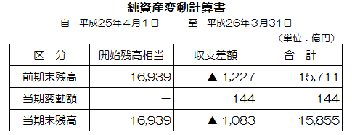
当期（平成25年度）においては、収支差額増加分を反映し、純資産が144億円増加しました。

附属明細表
附属明細表は、財務諸表の内容を補足するものです。次の13の附属明細表を作成しています。

注 記
注記は、財務諸表作成のために採用している会計処理の原則及び手続並びに表示方法（重
要な会計方針）や財務諸表の重要な補足情報（重要な後発事象・偶発債務・追加情報）を記載するものです。
Ⅶ．財務状況について
１．主な財務分析（財務諸表に表れた数値を用いて各種の比率を算出）
●純資産比率（資産合計に対する純資産の割合を示します）
（貸借対照表・純資産）／（貸借対照表・資産の部合計）
18.7％（前年度 18.6％）
●通常収支比率（通常の行政サービスなどを一般的な税収などの収入でどれくらいまかなっているのかを示します）
（行政コスト計算書・行政収入＋金融収入）／（行政コスト計算書・行政費用＋金融費用）
97.3％（前年度 91.5%）
●減価償却費対投資活動支出率（既存施設の減価償却費と新規・更新のバランスを示します）
（キャッシュ・フロー計算書・公共施設等整備支出）／（行政コスト計算書・減価償却費）
71.2％（前年度 76.8％）

２．府民ひとり当たりの資産、負債、収入、費用の状況
「府民ひとり当たりの資産、負債、収入、費用の状況」
 | 資 産 | 負 債 | 収 入 | 費 用 | 人 口
平成25年度 | 95万7千円 | 77万8千円 | 23万8千円 | 23万6千円 | 8,844,756人
平成24年度 | 95万7千円 | 77万9千円 | 22万7千円 | 24万9千円 | 8,851,237人
増 減 | ±0 | ▲1千円 | ＋1万1千円 | ▲1万3千円 | ▲6,481人
※収入＝行政収入＋金融収入 費用＝行政費用＋金融費用
※人口：各年度末の翌日（4/1）現在（大阪府毎月推計人口）

※金額は、表示桁未満を四捨五入しています。また、割合(％)は、整数で表示する場合は、小数第１位を、小数第１位で表示する場合は小数第2位を、それぞれ四捨五入しています。このため、表内等での合計等が一致しないことがあります。
※財務諸表（各会計合算・会計別・部局別・事業別）は、大阪府ホームページ（http://www.pref.osaka.lg.jp/kaikei/newzaimusyohyou/index.html）に掲載しています。
Ⅷ．事業類型別の財務諸表
大阪府では、268の事業を次の５つの事業類型に分類しています。それぞれの類型ごとの特徴は下記のとおりです。

事業類型別財務情報ハイライト
行政組織管理型
・府民ひとり当たりの行政組織管理にかかるコストは年間10万6千円（昨年度10万7千円）
・コストのうち49％（昨年度56％）が給与関係費
施設運営型
・コストのうち使用料及び手数料・国庫支出金で賄えている割合は27％（昨年度32％）
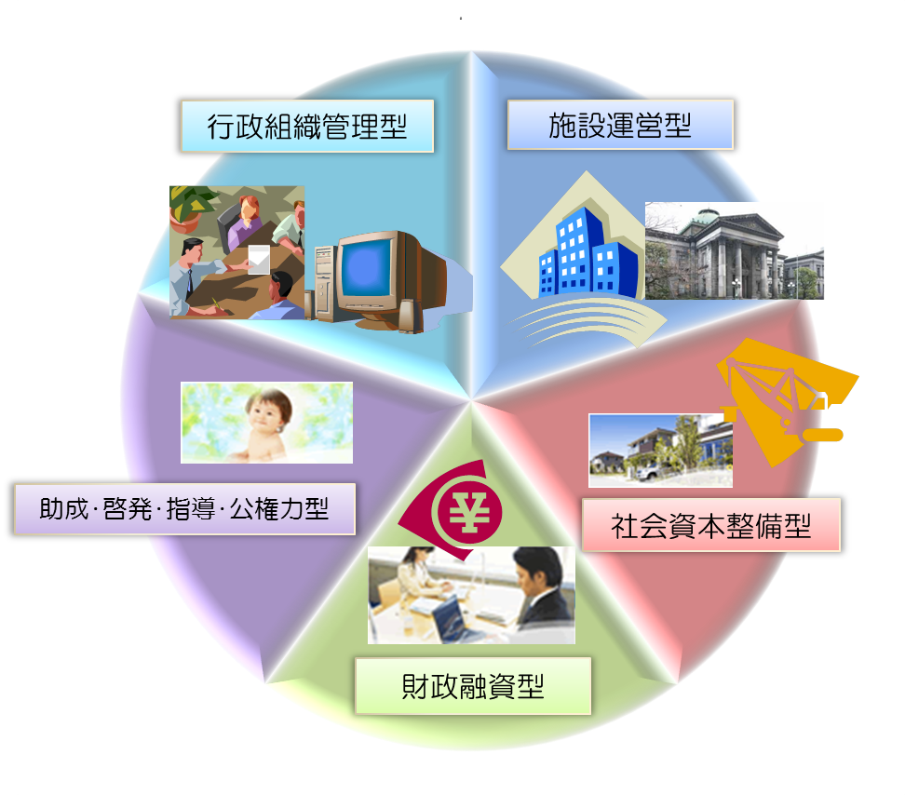

社会資本整備型
・府の固定資産の約3分の2を管理
・整備にかかる将来世代の負担は42％（昨年度44％）
財政融資型
・出資金、長期貸付金などの投資その他の資産が、資産合計の93％（昨年度90％）
助成･啓発･指導･公権力型
・負担金等の助成にかかる費用がコスト全体の44％（昨年度43％）
行政費用と金融費用を合計した「通常費用」を「コスト」としています。
貸借対照表の構成

行政コスト計算書の構成



